PREGUNTAS DE APLICACIÓN DILUCIONES

1_ Describa como prepararía 500 mL de una solución de H₂SO₄ 1,75 M a partir de una solución concentrada de H₂SO₄ 8,61 M.

DESARROLLO

_ Calculamos el volumen que debemos tomar de la solución acuosa de H₂SO₄ 8,61 M

C₁ ∙ V₁ = C₂ ∙ V₂

1,75 M ∙ 500 mL = 8,61 M ∙ V₂

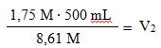

V₂ = 101,6 mL

PROCEDIMIENTO EXPERIMENTAL

_ Usando una pipeta graduada, una propipeta se toman los 101,6 mL de la solución 8,61 M
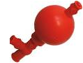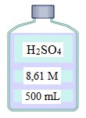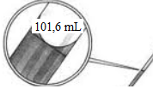

_ Luego se vierte el contenido (los 101,6 mL de solución acuosa de H₂SO₄ 8,61 M) en un matraz de aforo de 500 mL.
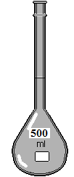

_ Se enrasa con agua destilada a 500 mL (Tal como lo indica la figura). Se agita el contenido dentro del matraz de aforo
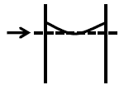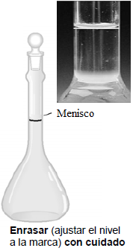

_ Finalmente, se tapa el matraz de aforo y se homogeniza.

